MOÇÃO Nº 298/2020

Manifesta apelo ao Poder Executivo Municipal para intime o proprietário a realizar os serviços de limpeza em terreno particular localizado no final da Rua independência, próximo ao nº 949, no bairro Rochelle ll.

Senhor Presidente,

Senhores Vereadores,

CONSIDERANDO que, este vereador vem sendo procurado por moradores próximo ao local, reivindicando a manutenção quanto aos serviços de limpeza em terreno localizado ao lado do número 949 da Rua Independência, bairro Rochelle ll. uma vez que o local esta servindo de descarte de entulhos, o que tem trazido incomodo aos munícipes.

CONSIDERANDO que, a atual situação de entulhos descartados junto ao local acima supracitado, além de transtorno aos moradores, a falta de limpeza coloca em risco à saúde dos moradores que moram próximo do local, haja vista que, vários bichos peçonhentos oriundos de entulhos acabam invadindo as residências, moradores informaram ter matado vários escorpiões e ate mesmo cobra de grande porte, tendo fotos e vídeo se assim necessário.

CONSIDERANDO que, para evitar qualquer risco à saúde da população, principalmente das crianças é necessária uma ação imediata por parte do poder público quanto a realização dos serviços ora aqui mencionado.

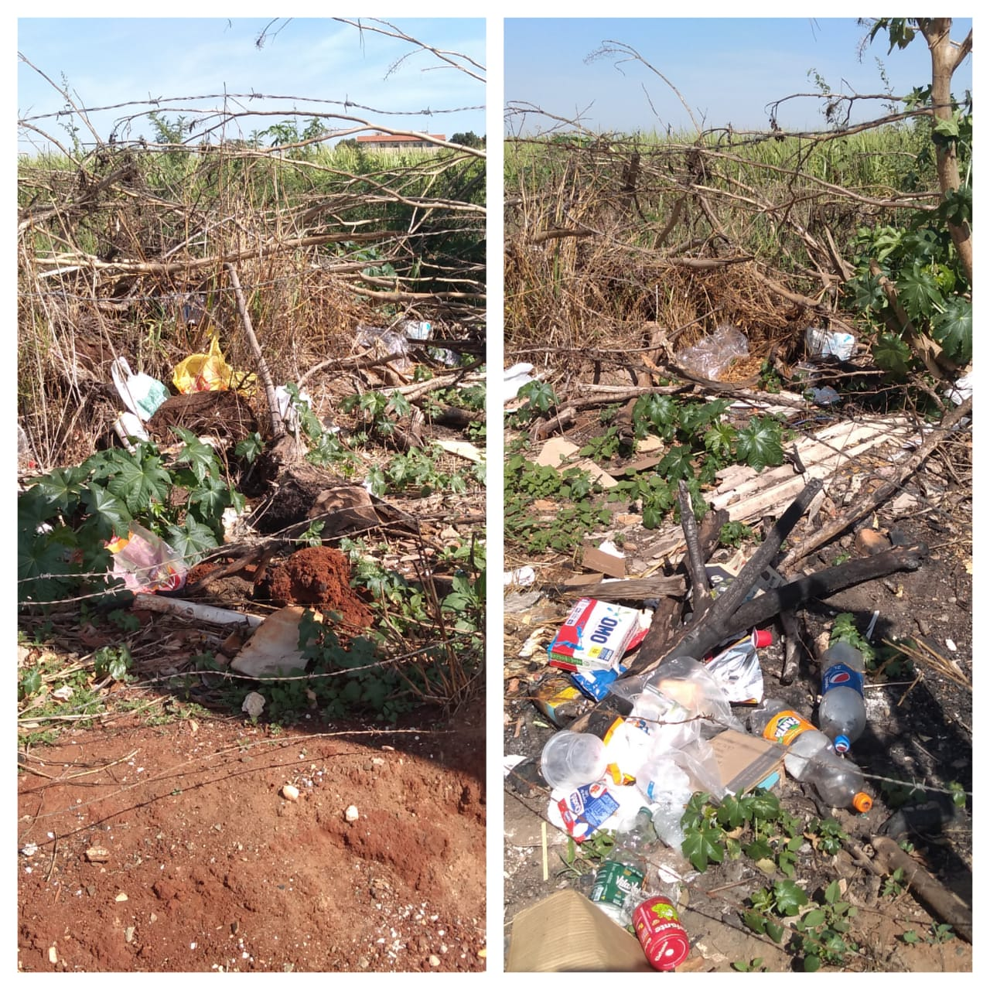

Ante o exposto e nos termos do Capítulo IV do Título V do Regimento Interno desta Casa de Leis, a **CÂMARA MUNICIPAL DE SANTA BÁRBARA D’OESTE, ESTADO DE SÃO PAULO**, apela para intime o proprietário a realizar os serviços de limpeza em terreno particular localizado no final da Rua Independência ao lado do nº 949, no Rochelle ll.

Plenário “Dr. Tancredo Neves”, em 08 de julho de 2.020.

**JESUS VENDEDOR**

-Vereador-

